割接任务说明表
任务名称 | 工号权限 |  |  | 编号 |  |  | 2.4.1.3
责任人 | **** | 执行人 | **** | 核查人 |  | *****
任务描述:
3GE侧工号权限数据及与权限中心差异数据提取
功能：
任务约束条件（描述执行本任务所必须的前提条件）
任务执行环境说明（系统：存储空间、内存、操作系统用户中间件环境，数据库连接，数据库对象(库表/视图/索引及其状态)，配置参数，路径/文件，权限（应用工号）要求 |  |  |  |  | 核查方法(脚本,并说明机器与路径)
使用3GE用户UQRY_CHANGQ_CT登陆3GE中心库。执行语句查询3GE和资源中心工号权限总量（语句只需修改省份编码）；
使用用户usr_cut登陆中间库执行语句查询3GE有权限中心没有的工号，将查出的工号放到语句条件里执行（仅需提取工号就行，需排重）。

任务执行说明（步骤和过程及注意事项） |  |  |  |  | 命令,并说明机器与路径)
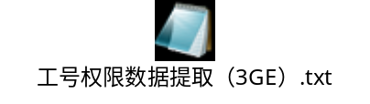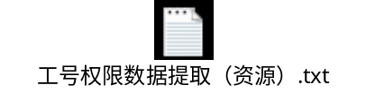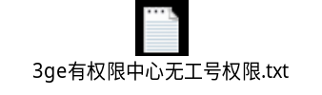
任务执行状态指标和监控方式方法（监控周期，时间等） |  |  |  |  | 监控命令(脚本,并说明机器与路径)
无

任务执行过程中出现异常处理方法（终止办法、数据恢复、环境恢复等）
无
执行结果评价指标与方法 |  |  |  |  | 核查方法(脚本,并说明机器与路径)
任务执行完成后异常处理方法

